**BÀI TẬP BUỔI 7 (Chương 3)**

**Học phần: Phát triển ứng dụng trên thiết bị di động_TN216**

**Sinh viên thực hiện: Nguyễn Phước Trọng – B2014625**

1. Tạo Activity MainActivity_ListView sử dụng ListView
   1. tạo Activity mới và thiết kế giao diện sử dụng ListView

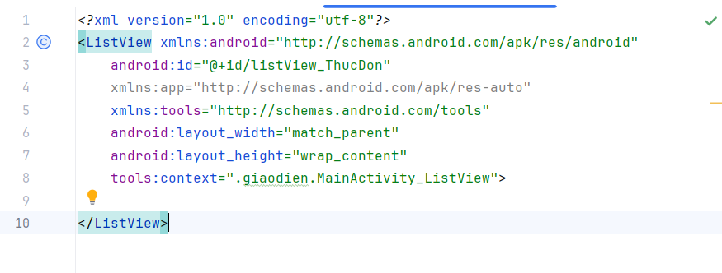

* 1. điều chỉnh mã lệnh Java cho DangNhap_New

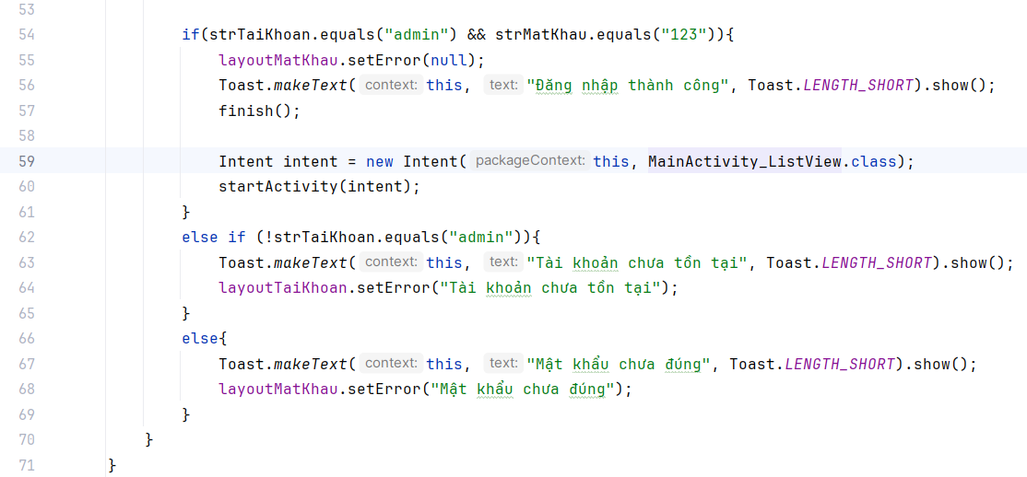

* 1. điều chỉnh mã lệnh Java cho MainActivity_ListView

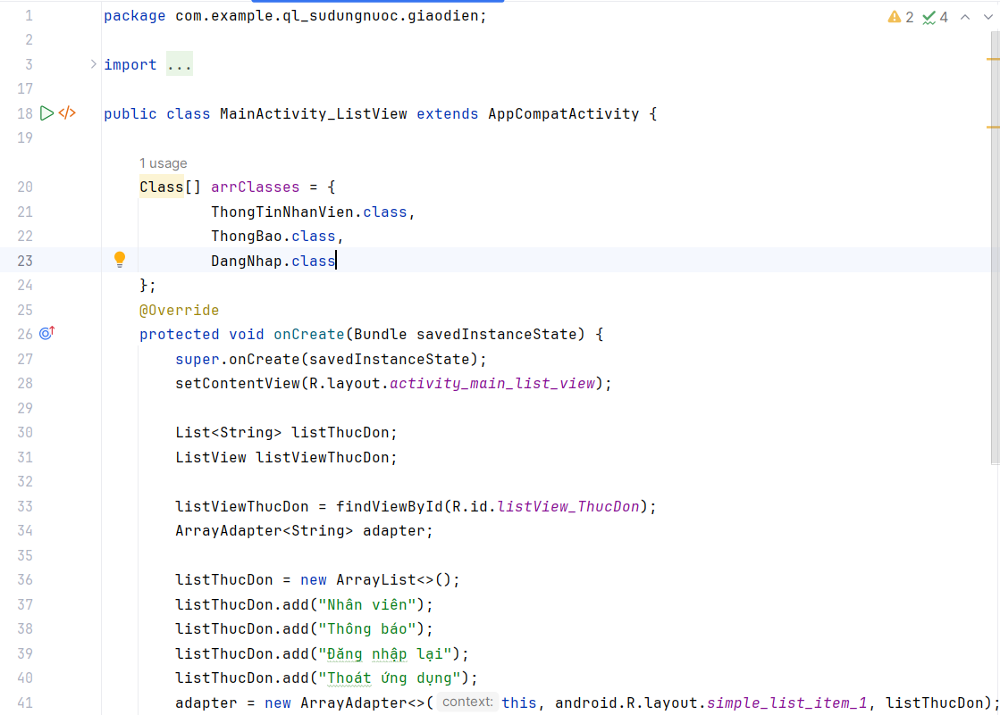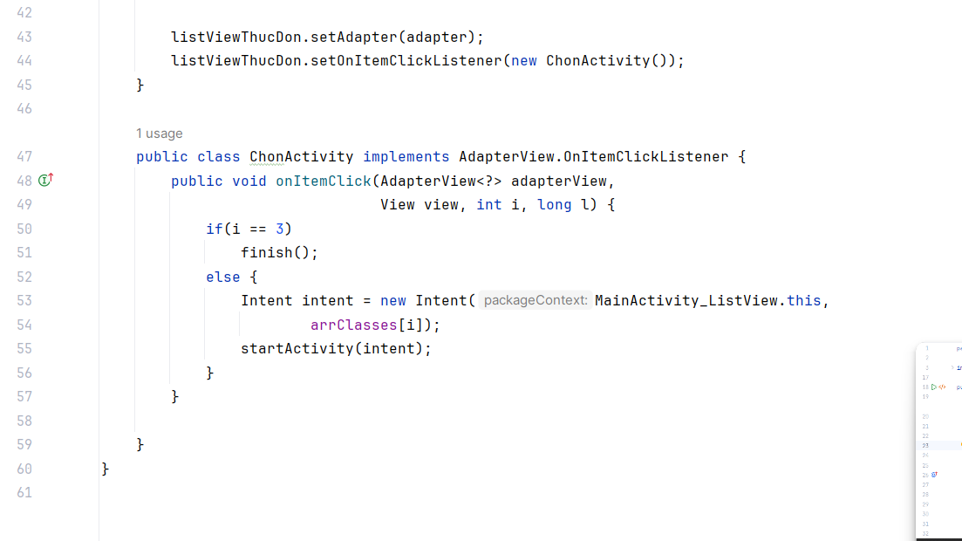

* 1. thực thi ứng dụng

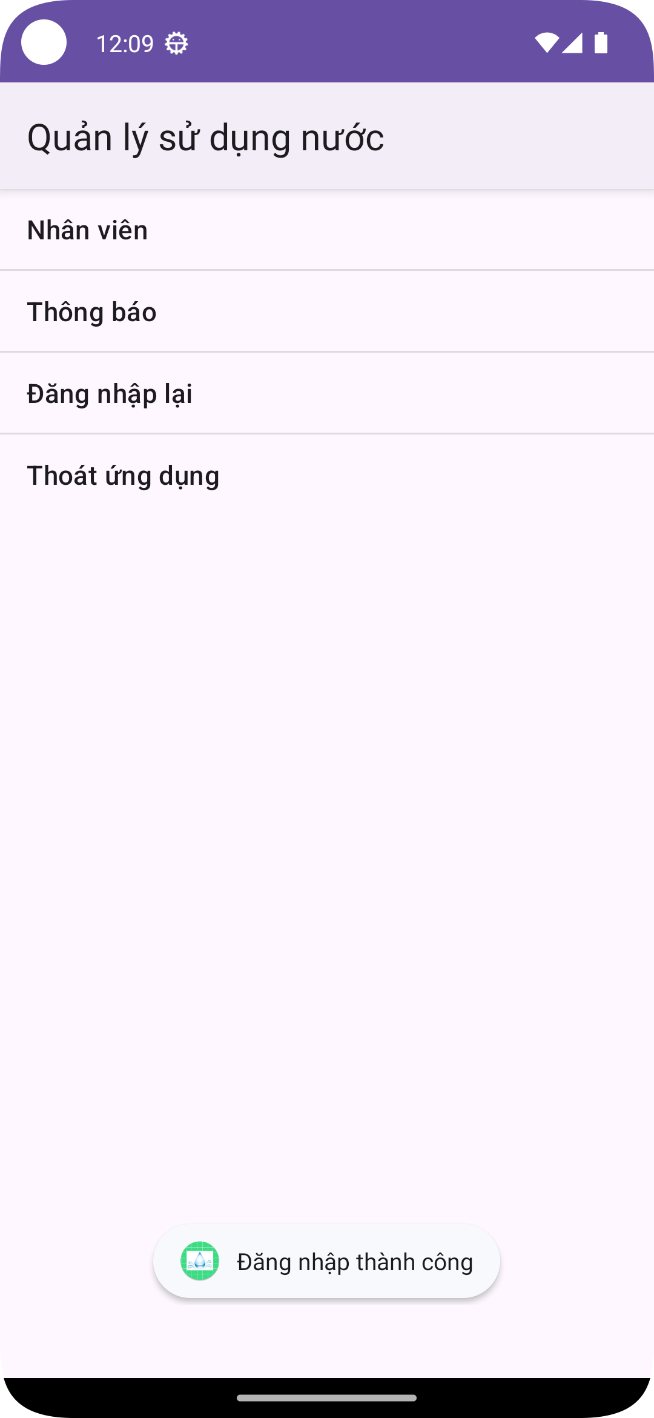 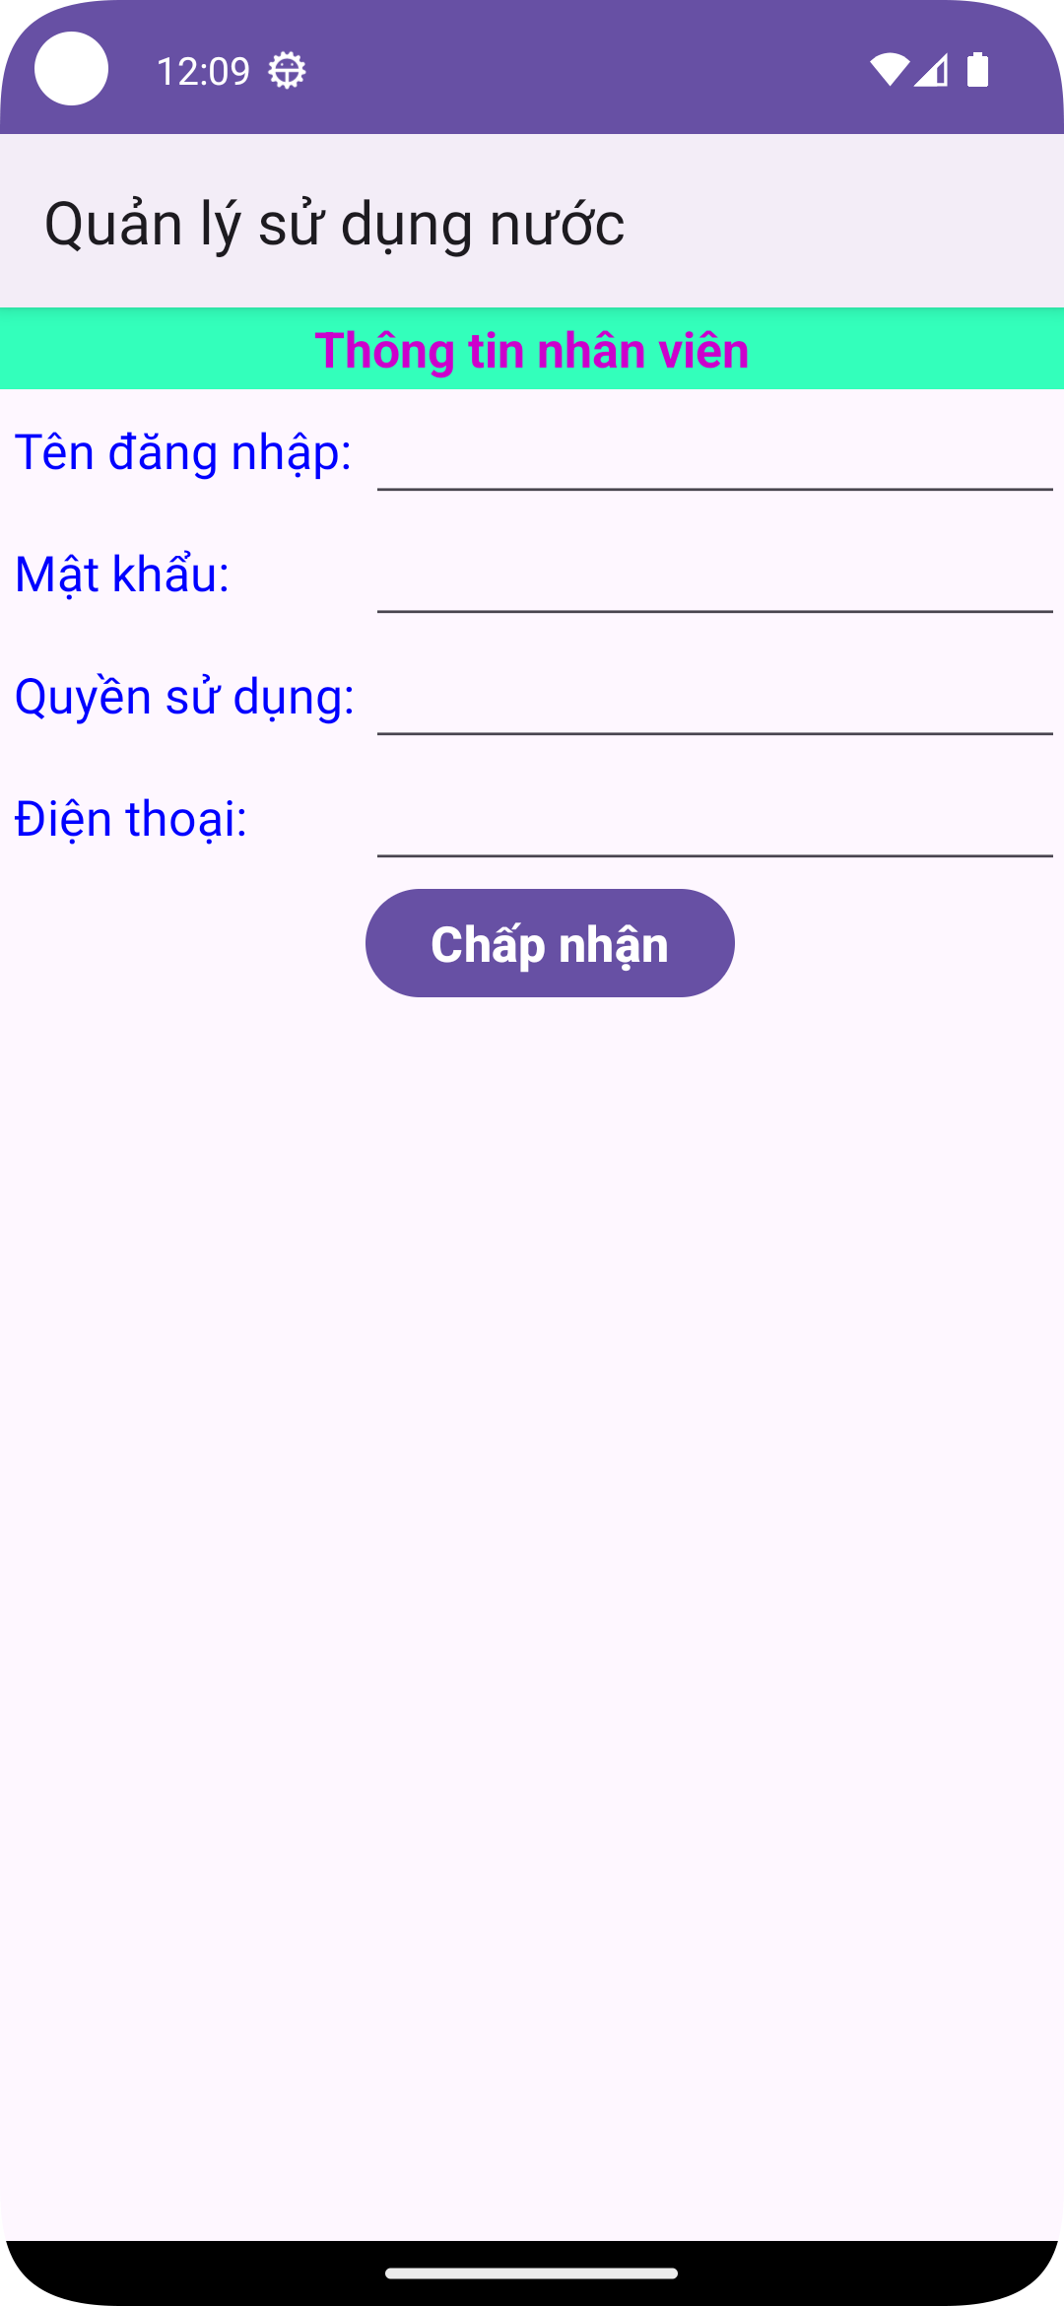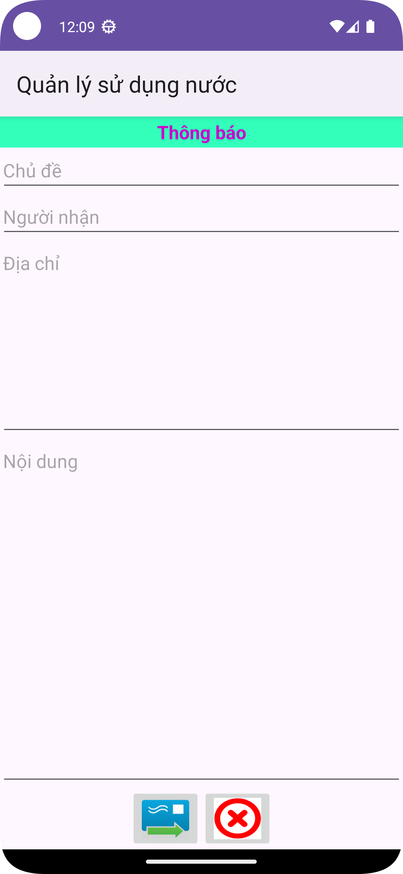 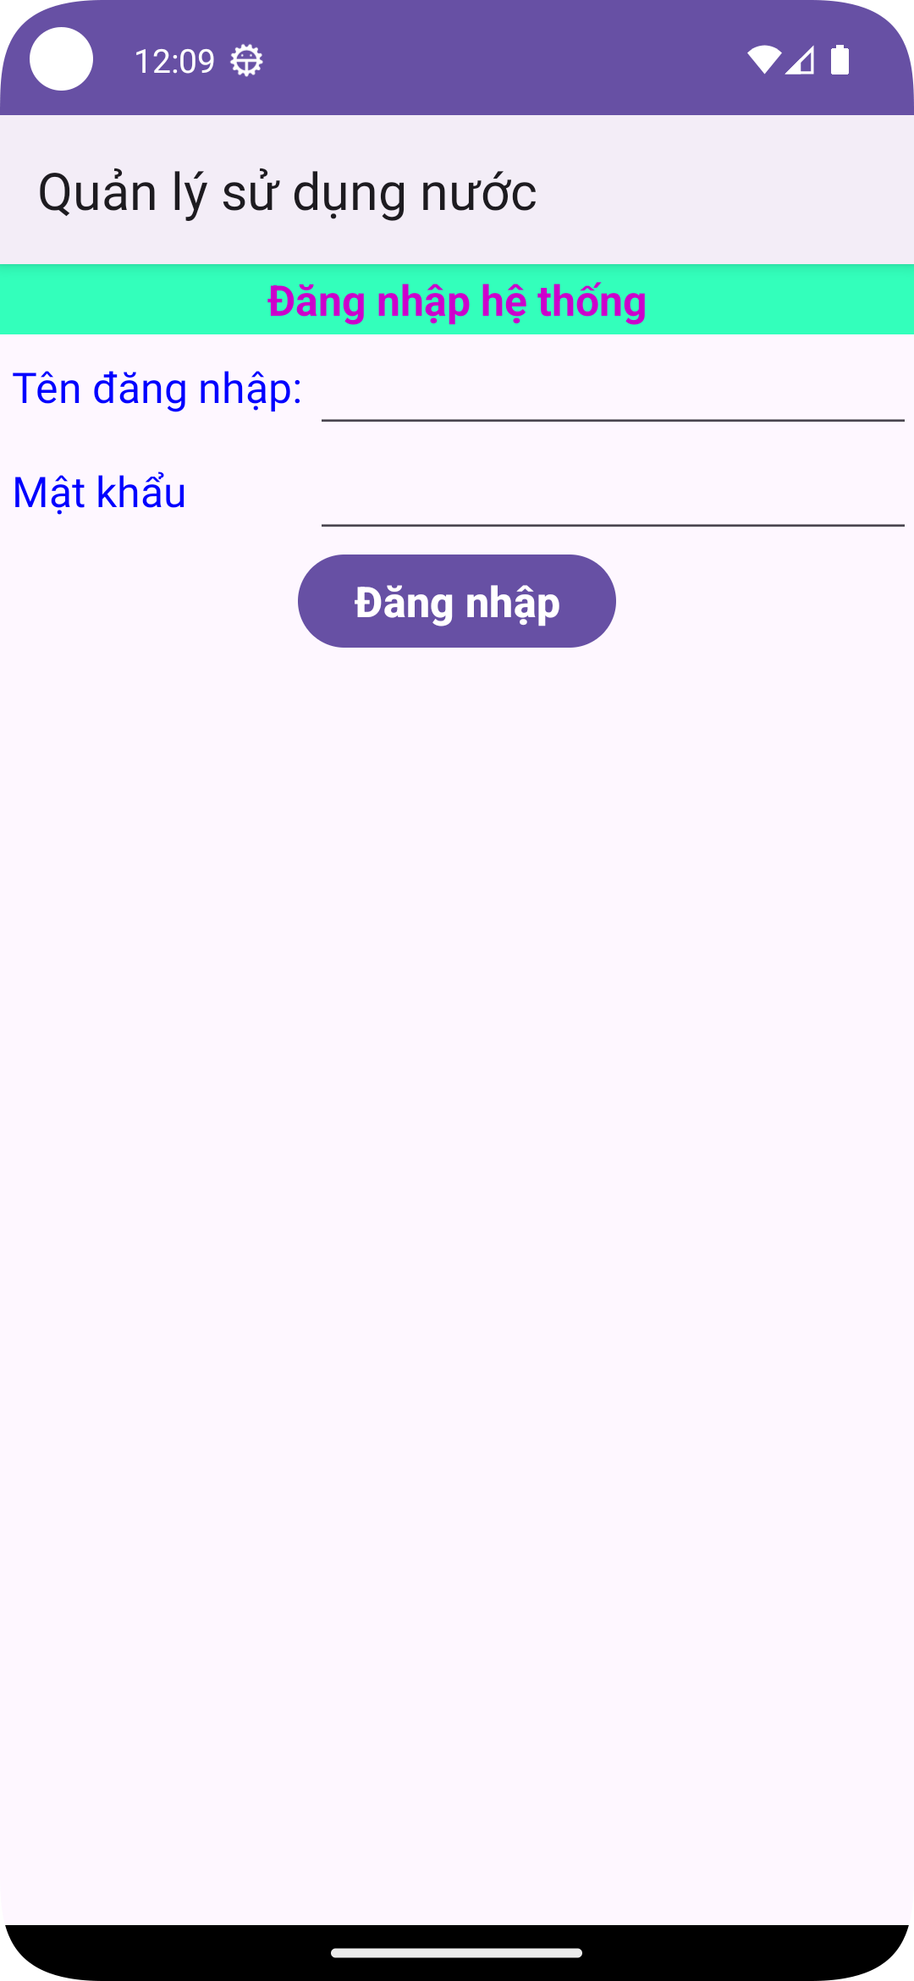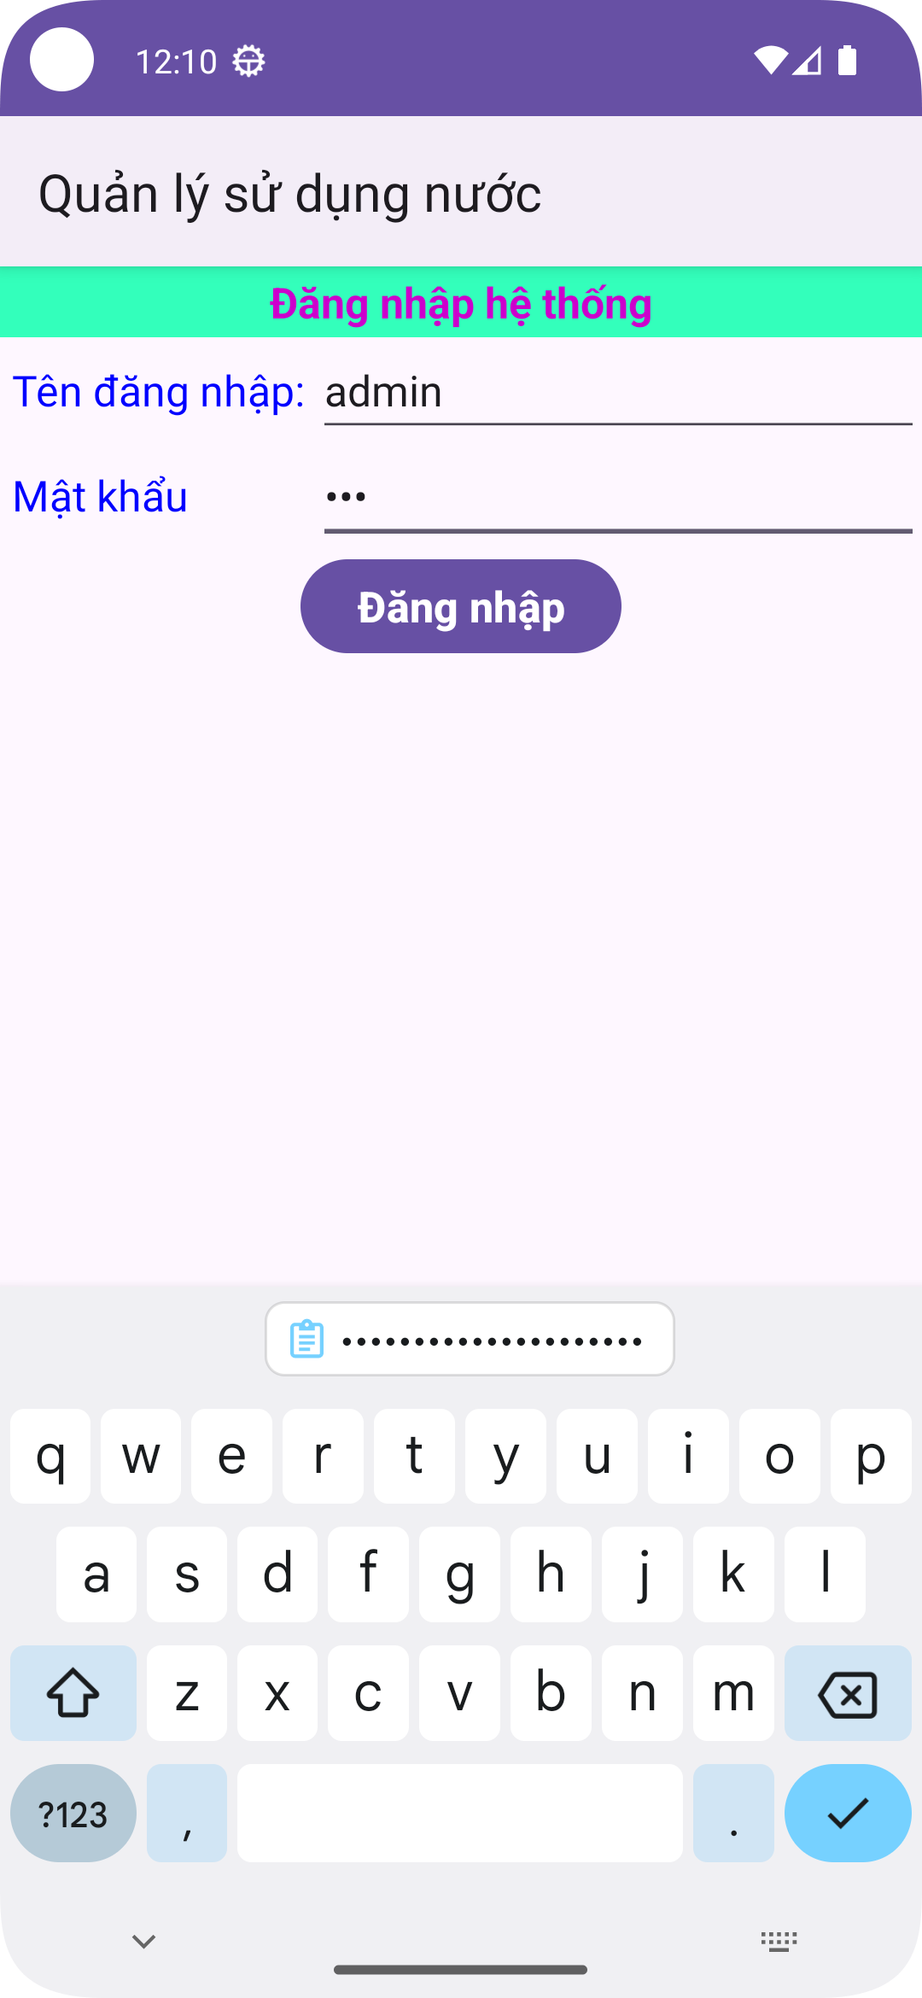 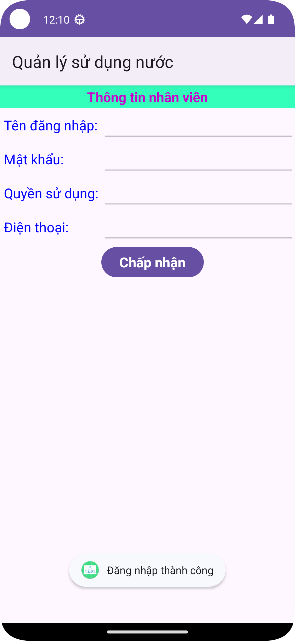

1. Tạo Activity MainActivity_GridView sử dụng GridView
   1. tạo Activity mới và thiết kế giao diện sử dụng GridView

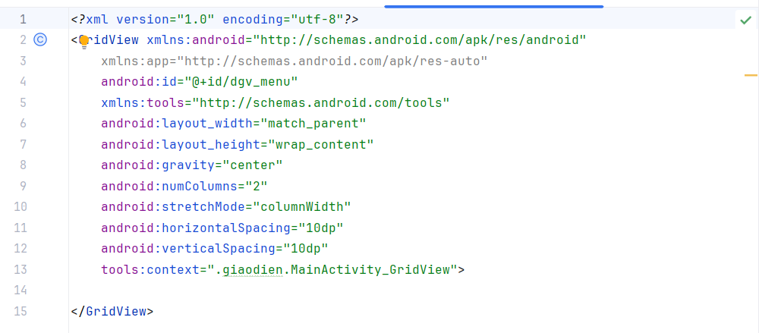

* 1. điều chỉnh mã lệnh Java cho DangNhap_New

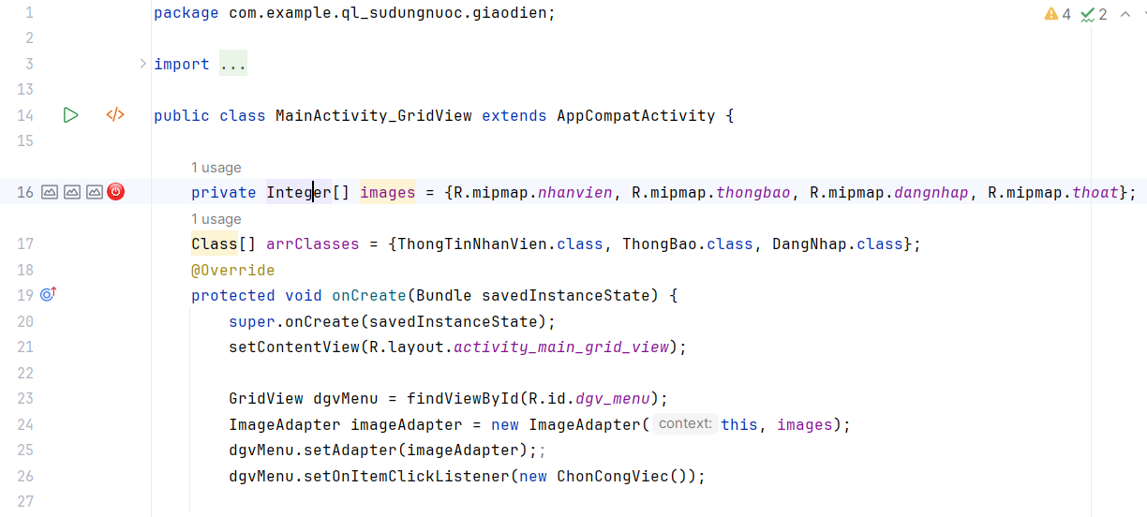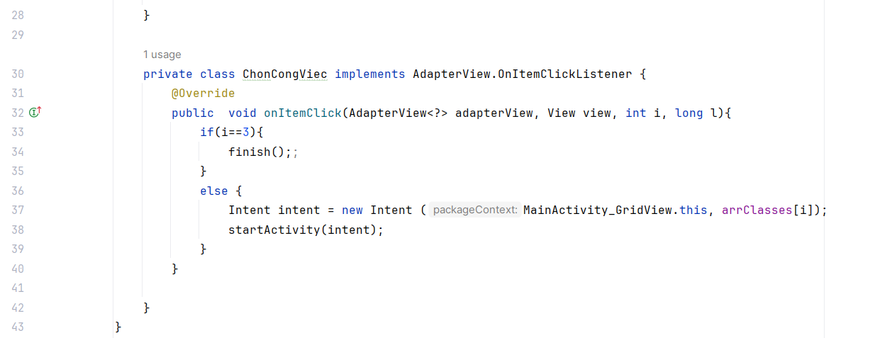

* 1. trong Package xuly, thêm lớp ImageAdapter kế thừa BaseAdapter hỗ trợ hiển thị hình ảnh trong GridView

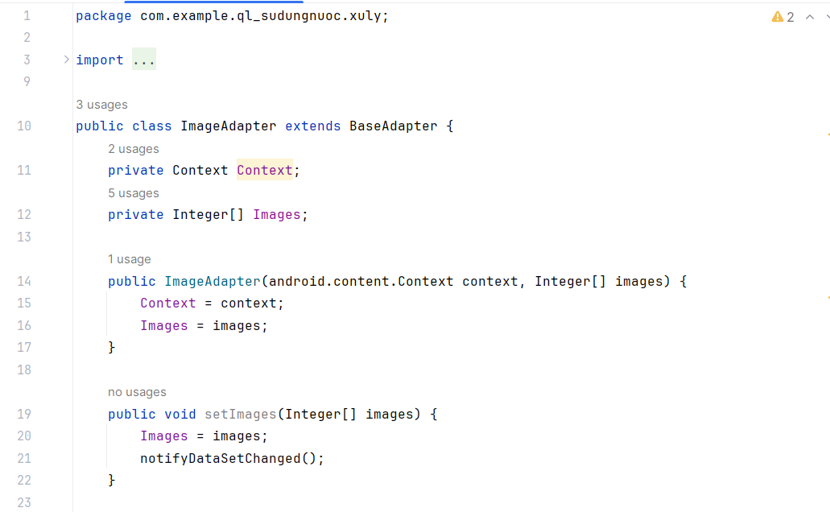

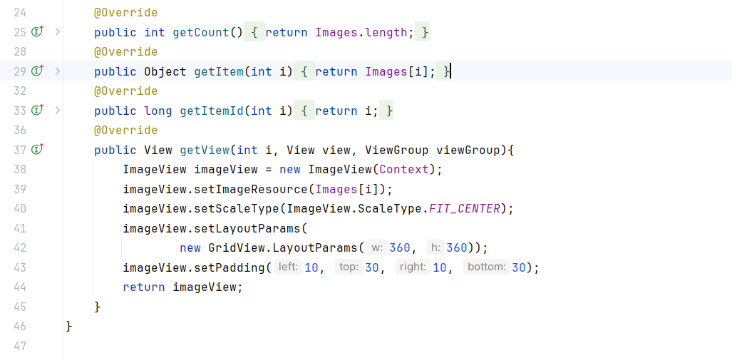

* 1. điều chỉnh mã lệnh Java cho MainActivity_GridView

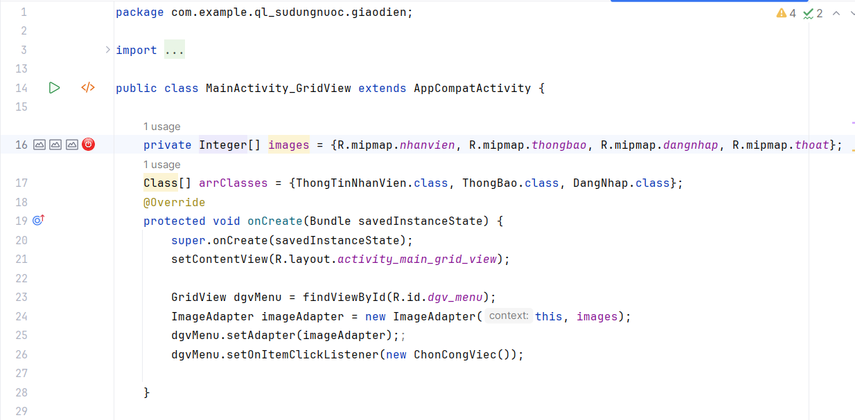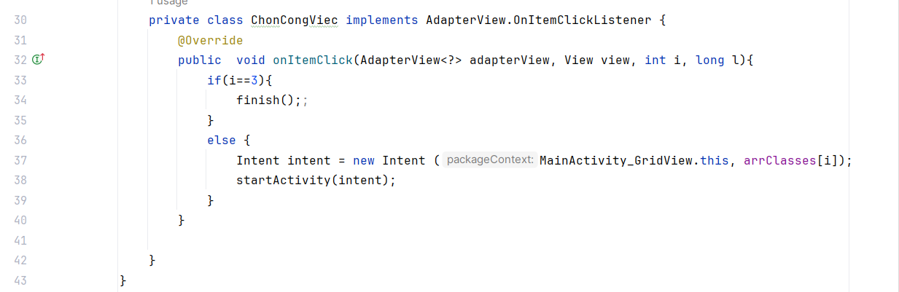

* 1. thực thi ứng dụng

